Iversity der Springer Nature-Gruppe und Employer Branding Institute präsentieren:

Online-Kurse zur Entwicklung von Arbeitgebermarken

Flexible Online-Weiterbildungsangebote erleben aktuell eine enorme Nachfrage. Die Iversity der Springer Nature Gruppe aus Heidelberg hat jetzt gleich drei Kurse gemeinsam mit dem Employer Branding Institute mit Sitz in Frankfurt am Main und Salzburg umgesetzt, die sich mit der Entwicklung von Arbeitgebermarken befassen.

In zwei sogenannten Espresso-Kursen (das sind Videos von jeweils rund 30 Minuten, aufgeteilt in kurze Lektionen von jeweils 3-5 Minuten) beleuchten die beiden Direktoren des Employer Branding Institutes – der Frankfurter Hochschulprofessor Dr. Marcus Stumpf und der Salzburger Universitätsdozent Dr. Wolfgang Immerschitt − die einzelnen Schritte zum besten Arbeitgeber. In Praxis orientierten Erläuterungen wird erklärt, was Employer Branding bedeutet und wie die Umsetzung von der Mitarbeitersuche über die Integration bis zur Bindung an das Unternehmen funktioniert. Die Espresso-Kurse geben einen ersten Einblick in das Themengebiet, schaffen Orientierung und liefern auch zahlreiche Anregungen für Maßnahmen im eigenen Unternehmen.

Im ProKurs werden – aufbauend auf eingehenden Erklärungen, wie der Prozess der Bildung einer Arbeitgebermarke optimal abläuft – alle Schritte erklärt, die auf der Reise von der Suche von KandidatInnen bis zur Bindung des Teams an das Unternehmen gegangen werden müssen, um erfolgreich zu sein. Neben den hochwertigen Lernvideos und Leseressourcen haben die beiden erfolgreichen Key Note Speaker und Unternehmensberater auch weiterführende Links (Videos, Literatur, Blogposts usw.) rund um das Thema aufbereitet. Für tieferes Verständnis und nachhaltiges Lernen wird eine Reflexion angeboten, die im Zusatzmaterial zu finden ist. Ein „Easy Guide“ fasst die zentralen Aspekte kompakt zusammen.

Alle drei Kurse richten sich an GeschäftsführerInnen mittelständischer Unternehmen, an HR-ManagerInnen und Verantwortliche für die Weiterentwicklung der Unternehmensmarke.

Abschluss des ProKurses mit Iversity-Zertifikat
Grundlage des gesamten Kurses – und als weiterführende Lektüre auf den Prokurs abgestimmt – ist das Buch Employer Branding für KMU, das im Jahr 2019 bereits in zweiter Auflage im SpringerGabler Verlag erschienen ist.
Am Ende des Kurses und nach Durcharbeiten aller Materialien können sich die TeilnehmerInnen selbst testen und weitergehend informieren.
Den KursteilnehmerInnen legen nach dem Durcharbeiten der Videos, die in 11 Abschnitte mit einer Gesamtlänge von mehr als 3,5 Stunden eingeteilt sind sowie der ergänzenden Informationsmaterialien einen Test ab, nach dessen erfolgreichem Abschluss die Teilnehmenden ein Zertifikat der Iversity erhalten.

Die Kurse finden Sie hier:
Prokurs: https://iversity.org/de/courses/employer-branding
Espresso 1: https://iversity.org/de/courses/employer-branding-der-weg-zum-attraktiven-arbeitgeber
Espresso 2: https://iversity.org/de/courses/instrumente-massnahmen-der-umsetzung-des-employer-branding

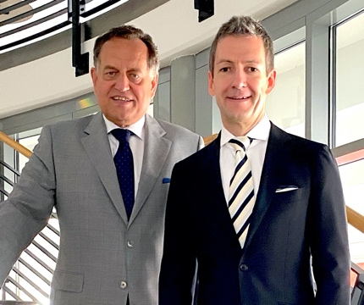 | Die beiden Direktoren des Employer Branding Institutes und Gestalter der Iversity-Kurse über die Bildung von Arbeitgebermarken, Dr. Wolfgang Immerschitt und Prof. Dr. Marcus Stumpf (von links)  Foto: Employer Branding Institute.

Medienkontakt:

anfrage@employer-branding-institute.com

Büro Frankfurt am Main
Prof. Dr. Marcus Stumpf
Tel.: +49 (0)69 743 069-66

Büro Salzburg
Dr. Wolfgang Immerschitt
Tel.: +43 (0)676 848497 100

